Witam wszystkich
Oto propozycje na dziś;
Znajdźcie ilustracje w naszych aktywnych kartach pracy wg. podanego wcześniej linku- s. 14 i 15,
obejrzyjcie je dokładnie , opowiedzcie jak postępują Ada i Olek. Czy nazwalibyście ich przyjaciółmi przyrody? W dwóch pustych polach spróbujcie narysować jak dbacie o przyrodę.
Wczoraj bawiliście się przy nagraniu „Odgłosy natury”… Dziś dalej poćwiczymy słuch. Proponuję zabawę słuchową „ Skąd płynie dźwięk? „. Do zabawy potrzebne są dwie osoby. Jedna osoba siedzi na dywanie z zawiązanymi oczami- nasłuchuje. Druga osoba porusza się cichutko po pokoju- z różnych miejsc wydaje dźwięki (może głosem lub np. uderzając klocek o klocek…).Osoba z zawiązanymi oczami wskazuje ręką skąd płynie dźwięk. Potem zamieniamy się rolami.
Spróbujcie teraz przyporządkować przedmiot do odpowiedniej osoby wykonującej zawód; lekarza, malarza…..
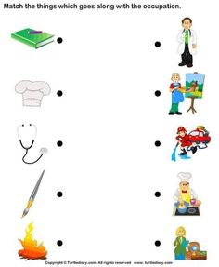
„Ile kropek ma biedronka? ”Na karcie macie biedronki z różną ilością kropek. Narysujcie na grzbiecie pustej biedronki tyle kropek ile mają wspólnie dwie biedronki.
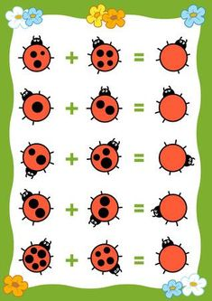

Na kartach macie cztery pory roku . Nazwijcie je i spróbujcie ułożyć w kolejności. Wytnijcie karteczki z ilustracjami ubranek i dopasujcie odpowiednie ubranie do pory roku, naklejcie . Policzcie ubranka dopasowane do pory roku- ile ich jest?
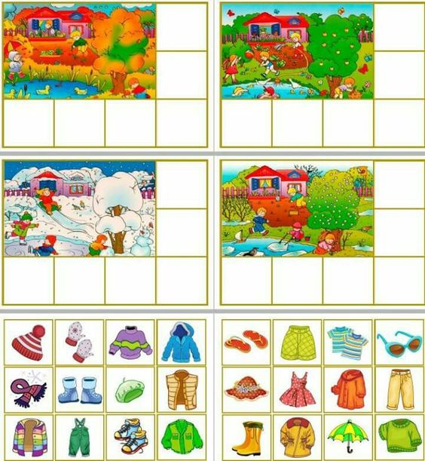

Powycinajcie proszę obrazki poniżej, przygotujcie 2 czyste kartki. Na jednej kartce naklejacie zwierzątka (owady), na drugiej rośliny(kwiaty), nazwijcie je. Dzieci które potrafią spróbują je policzyć.
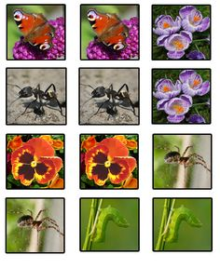
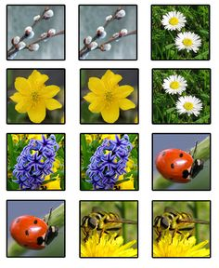
Przypomnimy sobie cyferki które już oglądaliście, policzcie elementy- pod każdą ramką zaznacz kółeczkiem ilość elementów na obrazku.
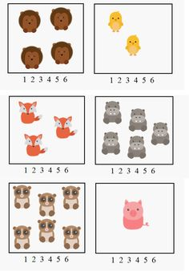

„Ćwiczenia z gazetami”- zabawy ruchowe.
https://www.youtube.com/watch?v=-v3t0Ks0dQk – do zabawy potrzebna wam będzie kartka z gazety.

Zapraszam do poznania lasu – pomoże wam w tym Skrzat Borówka
https://www.youtube.com/watch?v=54Rv8Dlm5m4

Życzę miłej zabawy , pozdrawiam
Luiza Jelonek

